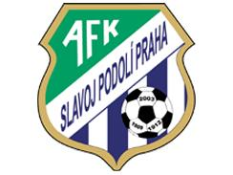
Přihláška na fotbalový kemp AFK Slavoj Podolí Praha
Fotbalové příměstské kempy 2019

Jméno a příjmení dítěte: Termín fotbalového kempu:
…………............................................................................. ……………………………………………………..
Bydliště:
……………………………………..........................................................................................................
Datum narození: Zdravotní pojišťovna: VZP
................................................................................ ………………………………………… Zdravotní stav dítěte (zdráv, omezení, alergie, léky apod.): zdráv
...............................................................................................................................................................
Registrován, klub:
.................................................................................
Velikost oblečení + jméno (potisk) na triko:
...............................................................................................................................................................

Jméno a příjmení zákonného zástupce:
………………………………................................................
Telefon:......................................................................
Email:………………………………………………………………………

DATUM:

Souhlas:
Uděluji svůj souhlas k pořizování fotografií mého dítěte z fotbalového kempu AFK a souhlasím s uveřejněním fotografií na webových stránkách a veřejných sociálních sítích (facebook, instagram apod…)

…………ANO……………………… (ano, ne)

Vyplněnou přihlášku zašlete na email: mysak.hladik@volny.cz

